«Математика вокруг нас. Форма, размер, цвет. Узоры и орнаменты»
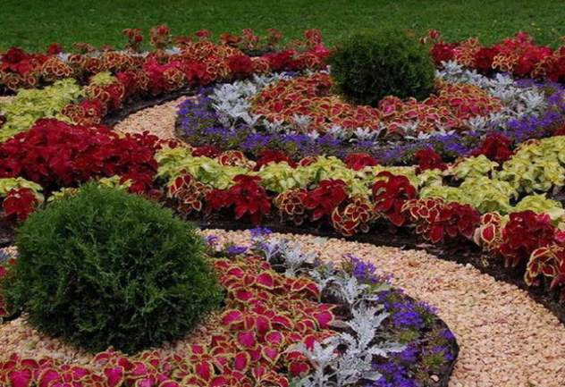

Математика вокруг нас. Форма, размер, цвет.
Узоры и орнаменты.
Цветочные клумбы украшают улицы городов, дворов и садов с самой ранней весны до поздней осени и представляют собой нарядное и яркое многоцветие.
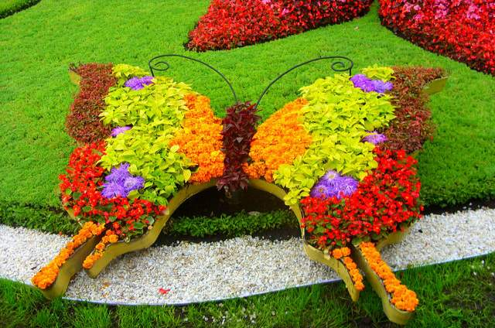

Клумба представляет собой цветник, самой разнообразной формы: прямоугольной, круглой, овальной, многогранной либо вообще ассиметричной. Они украшаются различными узорами и орнаментами. На многих клумбах при помощи определенных цветов создают определенный рисунок или орнамент.
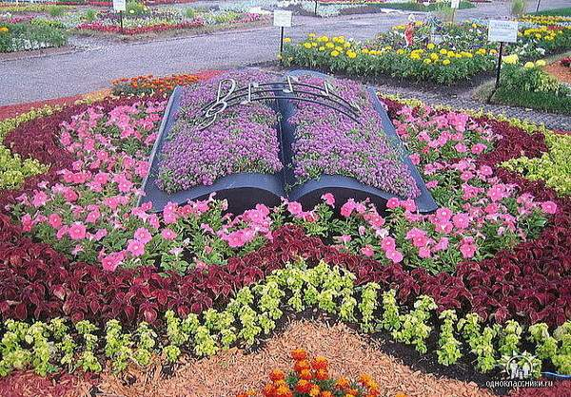
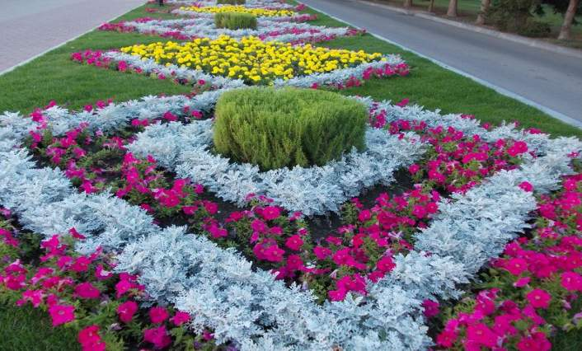
Дизайн любой цветочной клумбы должен соответствовать следующим требованиям:
- клумба должна не только выглядеть ухоженной и красивой, но и быть хорошо осматриваемой с любой точки;
- размер клумбы может быть самым разным, но минимальная площадь не должна быть меньше 3 кв.м;
- дизайн клумбы, особенно ее внутренней части не должен быть слишком запутанным и сложным;
- создающие клумбу растения должны возвышаться над поверхностью грунта на 15 см.
Для того чтобы клумба могла радовать своим красивым цветением как можно дольше, надо тщательно подобрать состав цветов и растений, так и схему их расположения.
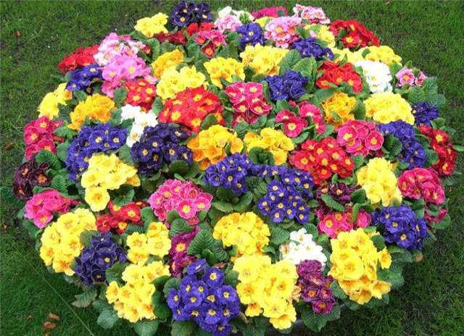
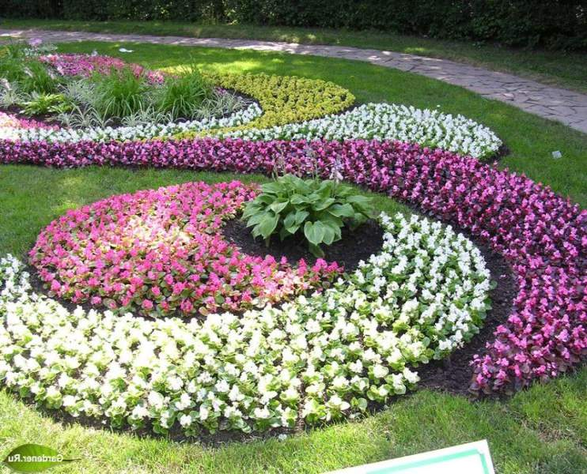
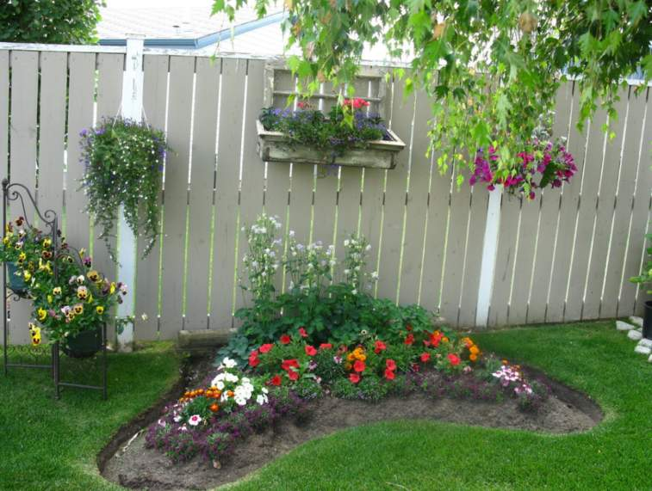

Вот такие цветы растут у меня во дворе. Каждое лето мой двор превращается в цветочный ковёр!
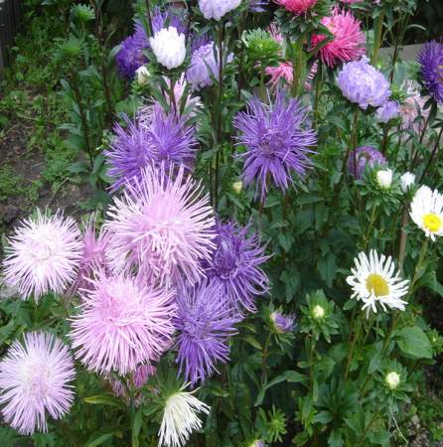 | 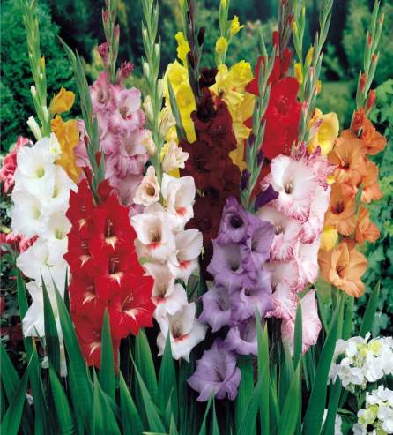
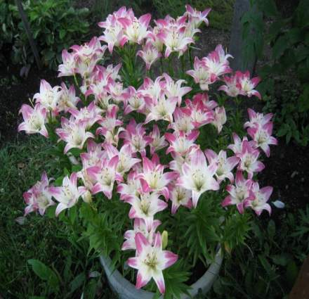 | 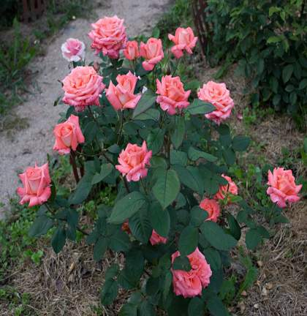

Я составил свой дизайнерский проект цветочных клумб для оформления своего двора.

